Informacja prasowa
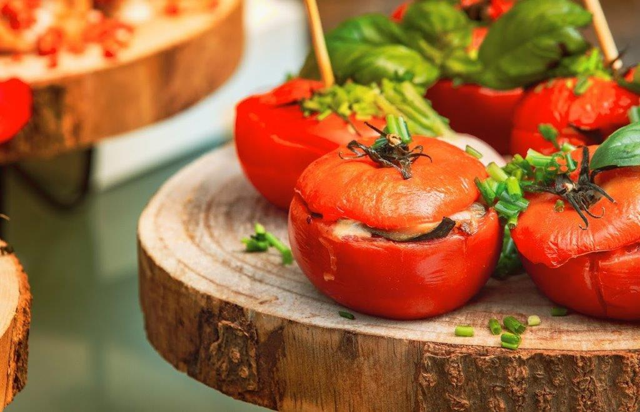
Warszawa, 25.03.2024 r.
Kuchnia wege pełna smaków i kolorów
„Złote Karczochy” rozdane - za nami zawody dla mistrzów kulinarnych chcących zmieniać branżę gastronomiczną i kreować nowe smaki w swoich restauracjach. W jury konkursu spotkali się eksperci kuchni roślinnej, w tym przedstawicielka Manor House SPA - jednego z pierwszych hoteli w Polsce z kartą wegańską.
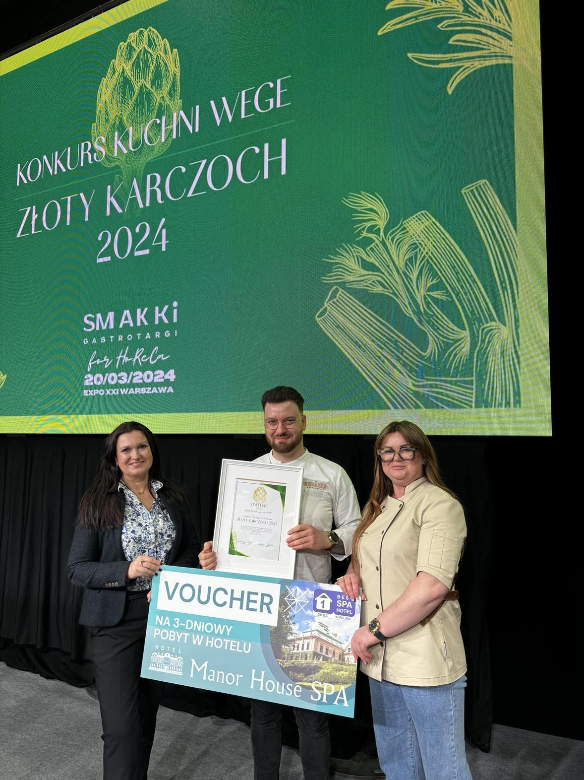
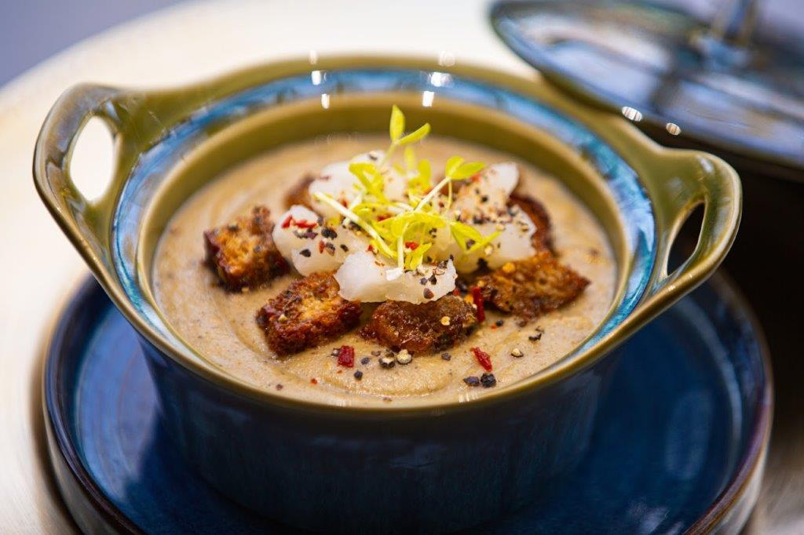
Rośnie świadomość Polaków w kwestii zdrowego odżywiania. Obserwujemy wzrost zainteresowania konkretnymi stylami życia, w tym kuchnią roślinną. Obecnie około 10% populacji w Polsce deklaruje wegetarianizm, a 17% ogranicza spożycie mięsa. Decyzja zmiany sposobu odżywiania wynika z troski o zdrowie. Jednocześnie wg badania IPSOS Polacy, mimo rosnącej świadomości zdrowego żywienia, koncentrują się głównie na jedzeniu pochodzącym z niewielkiej liczby gatunków roślin i mięsa. Tylko 12 gatunków roślin i 5 gatunków mięsa stanowi aż 75% spożywanej żywności. Niestety dane zebrane w Narodowym Teście Zdrowia Polaków 2022 wskazują, że aż 20% badanych jada fast foody kilka razy w miesiącu i sięga po nie coraz częściej, a warzywa w codziennej diecie znajdują się u zaledwie 30 proc. Polaków. Szybkie tempo życia sprawia, że w sklepowych zamrażarkach przybywa gotowych dań obiadowych i przetworów, które można prosto i szybko przygotować (wymagają jedynie krótkiego podgotowania lub podgrzania w mikrofali), a na a rynku pojawia się więcej restauracji i barów szybkiej obsługi serwujących jedzenie typu fast food, które najczęściej jest wysokokaloryczne, zawiera dużą ilość tłuszczów i węglowodanów, przy równoczesnym niedoborze cennych dla organizmu substancji, takich jak witaminy i minerały. Wyniki te wskazują na ogromną potrzebę edukacji w zakresie zdrowego żywienia i urozmaicania diety. Świetnie nadaje się do tego kuchnia wegańska i wegetariańska.
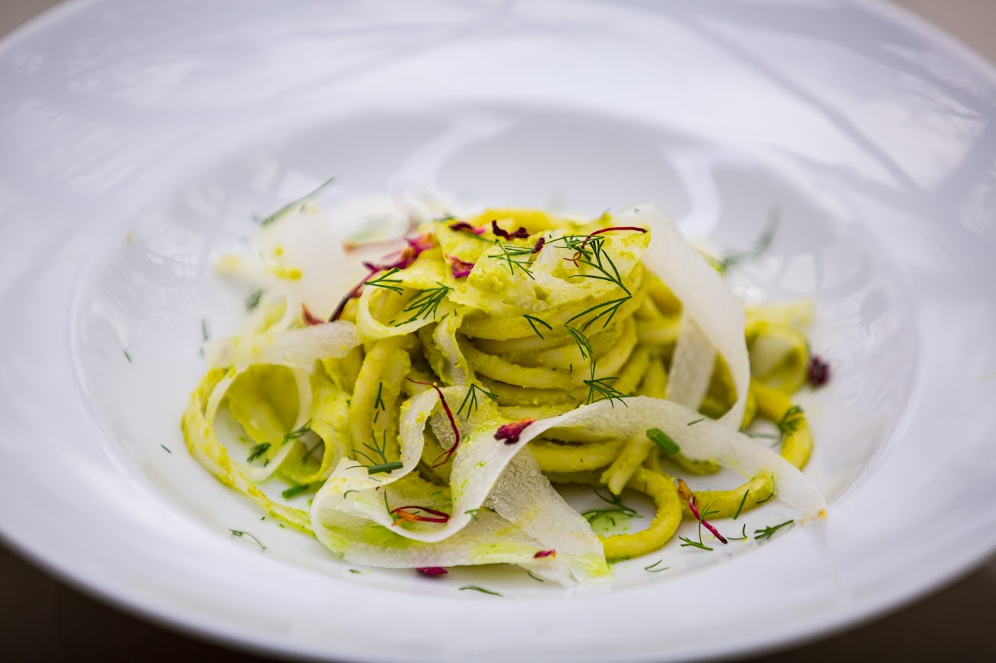
- Przygotowywanie wegańskich i wegetariańskich potraw daje ogromne pole do eksperymentowania i kreatywności pod względem koloru i smaku. Grzyby mogą zastąpić mięso, seler - rybę, a pomidora można podać inaczej niż na kanapce, np. na ciepło, faszerowany, z ulubionymi dodatkami. Jestem wielką fanką kuchni roślinnej, uwielbiam tworzenie dań od początku i tworzenie własnych przepisów, łączenie smaków kwaśnego ze słodkim lub octem, chętnie sięgam po lokalne i sezonowe produkty, również te, które są dziś zapominane lub do tej pory nie były popularne w gastronomii. - mówi Małgorzata Figarska, Szefowa Gastronomii w hotelu Manor House SPA i dodaje: Udział w jury konkursu wegańskiego „Złoty Karczoch” podczas tegorocznych GastroTargów SMAKKi był dla mnie ogromnym zaszczytem i wspaniałą przygodą, z której przywiozłam wiele inspiracji. Cieszę się, że są organizowane takie inicjatywy, które rozwijają pasję kulinarną i wiedzę na temat kuchni roślinnej, która jest nie tylko fantastyczną alternatywą dla niezdrowej żywności, ale też uwzględnia dobrostan zwierząt i ochronę środowiska. Z niecierpliwością czekam na warsztaty z nagrodzonym w konkursie kucharzem.
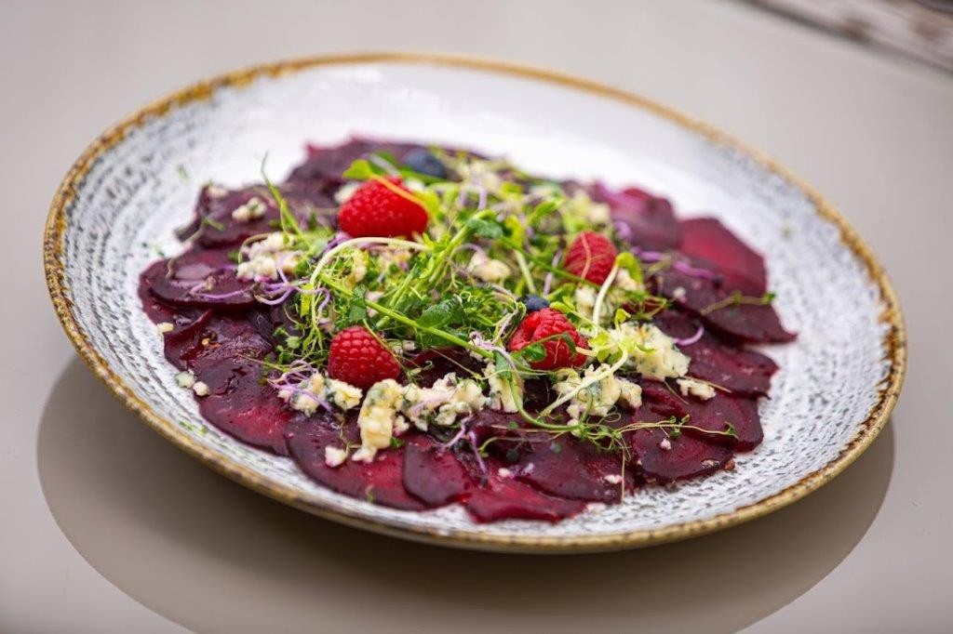
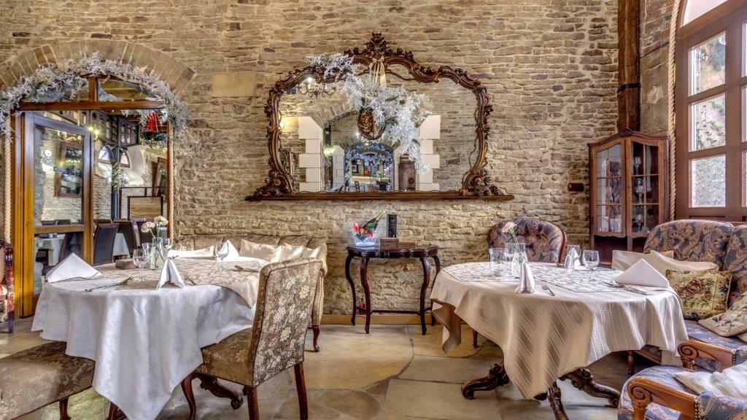
Dzięki formule konkursu kuchni wegańskiej „Złoty Karczoch” nagrodzeni będą rozwijać swoje kulinarne umiejętności pod okiem jurorów. W jury pod przewodnictwem Katarzyny Gubały zasiadali Szefowie Kuchni topowych hoteli, którzy mają duże doświadczenie w kuchni roślinnej, w tym Małgorzata Figarska z ramienia hotelu Manor House SPA**** - Pałac Odrowążów*****. To tutaj w 2014 r., w czasie, gdy niektóre hotele miały pojedyncze dania dla wegan, wprowadzono całą kartę z kuchnią wegańską. Menu wegańskie Manor House jest certyfikowane znakiem V Fundacji Viva, który potwierdza, że zawiera potrawy odpowiednie dla wegan i są przygotowane z najwyższej jakości roślinnych produktów.
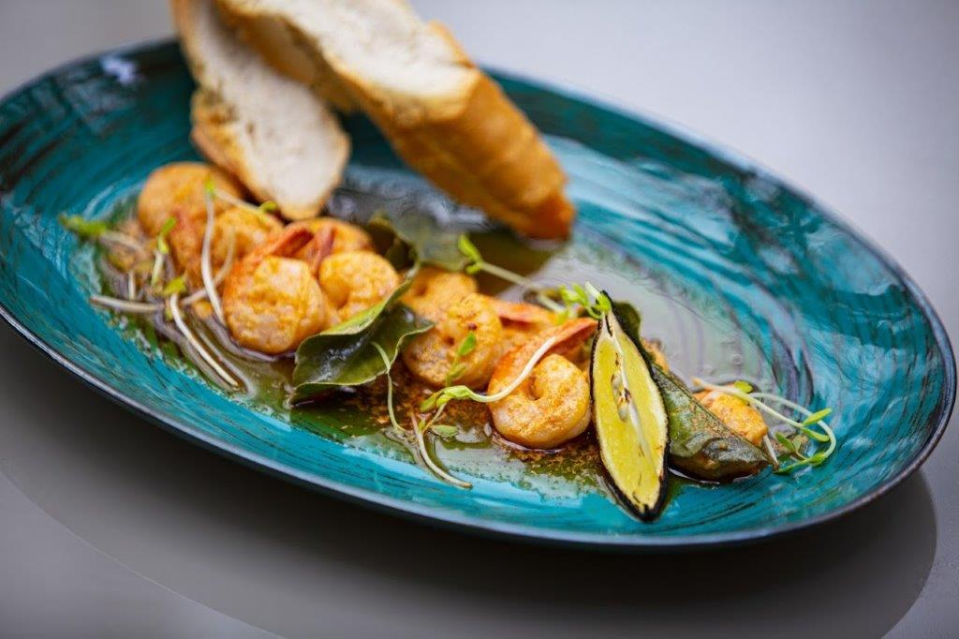
W restauracji Manor House SPA serwuje się także tradycyjną polską kuchnię, autorską Dietę Życia, która łączy różne zdrowie style odżywiania oraz sezonowe menu degustacyjne „Smaki Lasu”, w którym znajdują się potrawy zawierające jadalne dary natury, takie jak: grzyby, paprocie, szyszki, młode listki brzozy, „noski” z klonu, pąki lipy, kwiaty bzu, doprawione solą sosnową, sosem świerkowym czy miodami o leśnych smakach. Do Karty głównej właśnie wprowadzono nowe dnia, m.in. carpaccio z jelenia w oliwie truflowej z kaparami i burakiem, krewetki na ostro w mleku kokosowym z liśćmi limonki, kremowa zupa gruszkowo-pietruszkowa z grzanką i migdałem, dorsz z goma wakame i puree z topinamburu, żeberko wieprzowe z topinamburem cytrynowym i warzywami korzeniowymi, Lava cake z sosem malinowym i lodami waniliowymi. Te i inne smakowite propozycje (widoczne na zdjęciach załączonych do tej informacji) stanowią zapowiedź prawdziwej uczty smaków.
Więcej na: www.manorhouse.pl
MANOR HOUSE SPA – BEST SPA HOTEL IN POLAND 2023
Mazowiecki kompleks hotelowy Manor House SPA**** - Pałac Odrowążów***** w 2023 roku został wybrany Najlepszym Hotelem SPA w Polsce. Posiadłość pałacowo-parkowa w Chlewiskach to jedna najstarszych rezydencji ziemiańskich w Polsce. Św. Jacek Odrowąż, właściciel Chlewisk w XII w., jako jedyny Polak został wyróżniony posągiem na placu przed Katedrą św. Piotra w Rzymie. Manor House SPA to także pierwszy w kraju i obecnie Najlepszy hotel dla dorosłych, wielokrotnie nagradzany również tytułem Najlepszego Holistycznego SPA. To prawdziwa enklawa spokoju i dobrej energii, przyjazna weganom i alergikom, słynąca z Biowitalnego SPA, autorskiego programu odmładzającego Akademii Holistycznej Alchemia Zdrowia®, energetycznych terapii w Gabinetach Bioodnowy, seansów w Łaźniach Rzymskich, bezchlorowego basenu z wodą ożywioną metodami Grandera i dr. Keshego, prozdrowotnych kąpieli ofuro, w tym romantycznych dla dwojga w wannach Duo Ofuro by Manor House oraz koncertów na misy i gongi tybetańskie. Dopełnieniem luksusowego wypoczynku są wyśmienite dania tradycyjnej kuchni polskiej, wegańskiej i wg zdrowej „Diety Życia”. Urokliwie położony kompleks wyróżnia naturalne środowisko wolne od smogu, położenie w centralnej Polsce z dogodnym dojazdem, własne lądowisko dla śmigłowców, ośrodek jeździecki z hotelem i SPA dla koni oraz 10-hektarowy, zabytkowy park z pomnikami przyrody, przypałacowymi stawami, energetycznym Ogrodem Medytacji i Witalną Wioską SPA. To Polskie Centrum Biowitalności o potwierdzonym oddziaływaniu energetycznym do 30.000 jednostek w skali Bovisa.

